ЧТО ДЕЛАТЬ, ЕСЛИ РЕБЕНОК
ВПАДАЕТ В ИСТЕРИКУ
Детям раннего возраста иногда свойственны припадки ярости, во время которых они падают на пол, бьют по полу руками и ногами, кричат, колотят окружающих. Чаще всего такое поведение возникает в ответ на запрет взрослых (нельзя брать какую-нибудь вещь, нельзя играть в луже) или на отказ купить игрушку, шоколадку. Иногда подобная вспышка может стать следствием конфликта со сверстниками. Например, если кто-то из детей отбирает у ребенка игрушку, а он не знает, что сделать в этой ситуации, как привлечь внимание взрослых, как выразить свою обиду Генри Паренс рекомендует в таких случаях следующие тактики. Если истерика началась в ответ на отказ или запрет взрослого, родители не должны тут же отменять свое решение, лучше твердо сказать «нет» (конечно, в том случае, если запрет является действительно необходимым). Г. Паренс не рекомендует в момент ярости поднимать ребенка с пола и насильно брать его на руки. Но если ребенок сам просится на руки, следует выполнить его просьбу. Но любые нравоучения в этот момент будут преждевременными. Нежелательно во время истерики оставлять ребенка одного. Это может быть небезопасно. Однако если взрослый сам находится в состоянии крайнего эмоционального возбуждения и не может контролировать свои действия, лучше все же отойти от ребенка. Очень часто родители в состоянии гнева либо кричат на ребенка, либо шлепают его (порой не соразмеряя силу удара) Впоследствии же они испытывают чувство вины и раскаяния. В момент наибольшей интенсивности приступа ребенок может не слышать уговоров взрослых, но когда «эмоциональный накал» снизится, можно попробовать отвлечь ребенка, переключить его внимание на какое-либо действие или предмет.
ИТАК, если ребенок впадает в истерику:
- Не отменяйте немедленно своих решений.
- Не берите ребенка насильно на руки.
- Не старайтесь поднять ребенка с пола.
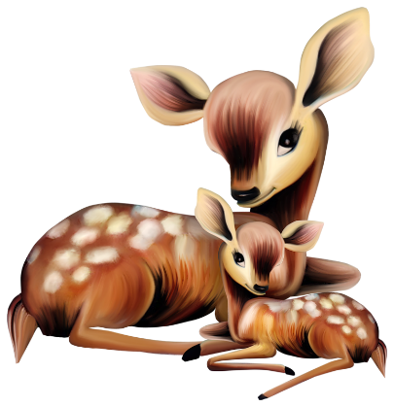
- Не оставляйте ребенка одного.
- Следите за своим эмоциональным состоянием.
- Переключите внимание ребенка.

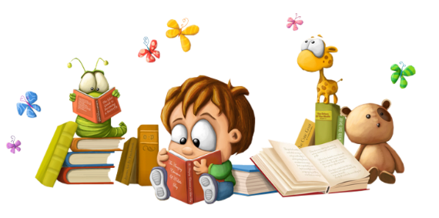
ЧТО ДЕЛАТЬ, ЕСЛИ РЕБЕНОК
НЕ ХОЧЕТ УБИРАТЬ ЗА СОБОЙ ИГРУШКИ
Многие родители не хотят мириться с таким положением, когда дети, поиграв с игрушками, отказываются затем убирать их. Кое-кто из родителей считает, что ребенок может делать все, что он желает, а взрослые должны обеспечивать ему свободу во всем и не должны принуждать малыша к каким-либо действиям. Конечно, у каждой семьи есть свои особенности и привычки. Безусловно, вам решать, следует ли приучать ребенка к аккуратности и порядку, и если приучать, то как и с какого возраста. Но если уж вы приняли решение научить ребенка убирать за собой игрушки, то быстрее добьетесь успеха, если будете выполнять несколько несложных правил.
Прежде всего, просьба убрать игрушки должна звучать доброжелательно. Уборка не должна стать наказанием, желательно, чтобы она стала заключительной частью игры. Если малыш еще настолько мал, что не понимает смысла происходящего, не готов к выполнению ваших требований, начните вместе с ним убирать игрушки, обязательно проговаривая вслух, что именно вы убираете, куда и зачем. Если подобная совместная работа проводится систематически, каждый вечер, в доброжелательной атмосфере, ребенок вскоре приучится выполнять ее самостоятельно. Кроме того, у ребенка скорее всего не появится привычки убирать игрушки, если вы сами ежедневно не убираете за собой вещи: одежду, обувь, книги, газеты, украшения. Тогда разбросанные по квартире вещи станут для него привычным явлением. Ведь для ребенка раннего возраста характерной чертой является подражание... Для того чтобы облегчить малышу процедуру уборки, можно использовать маркировку на коробках или на стеллажах. Например, на коробке, в которой хранятся машинки, можно нарисовать машинки, на пакете с мячами изобразить мяч и т. д. Никитин Б. П. советует, для того чтобы легче было уложить кубики в коробку, на ее дно положить лист с разметкой, куда и как класть кубики (разметка может быть, как черно-белая, так и цветная) Конечно, в этом случае необходимо учитывать возраст и возможности ребенка. Если у вас есть необходимый для этого запас времени и терпения, можно превратить уборку игрушек в занимательную игру. Игра «Помоги маме». Можно предложить ребенку поменяться ролями. Пусть он будет мамой, а вы — дочкой или сыном. Приступайте к уборке игрушек, следуя своим новым ролям. Ребенку это доставит удовольствие, а вы получите информацию о том, как малыш воспринимает вас и ваши просьбы (или приказы). Не оставляйте мероприятие по уборке игрушек на поздний вечер, если оно провоцирует возникновение отрицательных эмоций и у вас, и у ребенка. Если же уборка превращается в прощание с игрушками, в укладывание их спать и становится необходимым ритуалом для малыша, то, конечно, следует заниматься этим непосредственно перед сном. Если вы сами считаете, что чистота и порядок в доме необходимы, то твердо вводите правило убирать за собой игрушки. Пусть ребенок знает, что вы будете читать ему книжку или рисовать с ним только в чистой комнате. Но ребенок должен знать, что это — правило для всех членов семьи. Если же вы предъявляете ребенку ультиматум: уберешь игрушки — буду тебе читать, не уберешь — не буду, то малыш скорее всего сделает вывод о том, что мамину или папину любовь и внимание необходимо ежедневно «зарабатывать».

ЧТО ДЕЛАТЬ, ЕСЛИ РЕБЕНОК
ГОВОРИТ ГРУБЫЕ СЛОВА
Ребенок раннего возраста активно впитывает все, что видит и слышит, что происходит вокруг него. Он не просто видит и слышит, но и непроизвольно запоминает все увиденное и услы­
шанное. И никто из взрослых не в состоянии запретить ему это делать. Поэтому, как считает американский психолог Аллан Фромм, проводить профилактику грубых и неприличных слов невозможно. Единственное, что можно сделать, так это самим не произносить подобные слова в присутствии ребенка. Тогда мы будем уверены хотя бы в том, что подобным выражениям
ребенок научился не в семье. Но помимо общения с нами малыш наблюдает за детьми более старшего возраста, слышит речь взрослых на улице и в транспорте, смотрит телевизор и т. д.
Услышав что-то новое, незнакомое, ребенку хочется продемонстрировать перед взрослыми то, чему он только что научился, иногда ребенок с гордостью копирует не совсем приличную речь значимого для него взрослого (так как подражание — один из черт детей раннего возраста). А иногда ребенок произносит нечто необычное для того, чтобы посмотреть па нашу реакцию, узнать, хорошо или плохо он поступает. Если мы станем ругать, его и показывать свое раздражение и недовольство, возможно, он научится таким образом вызывать вспышки нашего гнева, тем самым завоевывать наше внимание к нему, пусть даже и негативное. Не покупает мама в магазине игрушку, так вот я сейчас ей покажу, разозлю ее и скажу такое, что ей станет за меня стыдно. (Правда, подобная манипуляция свойственна чаще детям более старшего возраста.) Поэтому, если мы слышим от ребенка неприличные слова, прежде всего необходимо спокойно, без лишних эмоций сказать ему, что так говорить НЕЛЬЗЯ. Вместо этих слов можно
сказать, например, вот так... И взрослый дает образец другого высказывания, которое заменит произнесенную грубость. Ведь иногда ребенок говорит что-то не так, как хочется нам, потому
что не умеет и не знает, как можно сказать по-другому. По мнению Аллана Фромма, не следует читать малышу длинных нотаций. Вряд ли он услышит все, что вы ему сказали, а тем более изменит свое поведение. Если ребенок произносит грубые слова в общественном месте, в присутствии посторонних людей, лучше сразу извиниться за него и сменить тему разговора. В противном случае, если вы начнете его отчитывать и тем более накажете физически при посторонних, это может вызвать у него вспышку ярости. Тогда он начнет назло вам говорить подряд все плохие слова, которые он когда-либо слышал. Ни в коем случае не угрожайте ребенку
тем, что, если он скажет такое слово хотя бы еще один раз... Подумайте, что он может тут же произнести это слово, следуя своим импульсивным побуждениям «отомстить» вам. Тогда вам придется либо отказываться от своих угроз, либо тут же прибегнуть к обещанному наказанию. ИТАК, если ребенок говорит грубые слова
- Объясните ребенку, что такие слова говорить нельзя.
- Покажите, какими словами можно заменить грубость.
- Не ругайте его.
- Дайте возможность ребенку выплеснуть его агрессию другим способом, например, в игре.
- Отвлеките ребенка.
- Не угрожайте ребенку наказанием.
- Кратко извинитесь перед окружающими, если вы находитесь в общественном месте.

